COMUNICATO STAMPA 16-01--2019

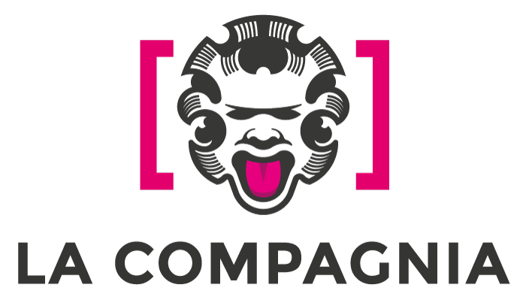

“M.I.A. La cattiva ragazza della musica”
(Matangi/Maya/M.I.A.)
Arriva a Firenze il documentario di Steve Loveridge sulla rapper M.I.A.
Emigrata Tamil a Londra, la musica è stata il suo modo di esprimersi e gridare la sua rabbia al mondo
Da venerdì 18 a giovedì 31 gennaio, cinema La Compagnia

Matangi Arulpragasm, Maya per gli amici, M.I.A per il pubblico internazionale, è una delle popstar più note al mondo. Immigrata dallo Sri Lanka a Londra - figlia di uno dei leader delle “Tigri di Tamil” (minoranza etnica di fede Indù, in guerra contro i singalesi per l'autonomia della regione a nord dell'isola) – M.I.A. è un'artista dall'inarrestabile talento musicale, una rapper geniale e ribelle. Ma di lei non si conosce molto della vita privata, nascosta gelosamente dal carosello dei media internazionali.

Fortunatamente la bad girl della musica pop pensava da giovanissima di diventare una documentarista e per questo ha realizzato molti video sulla sua vita privata. Un materiale riposto in un cassetto quando la musica ha preso il sopravvento nella sua vita, diventata per lei il modo con il quale esprimersi e gridare al mondo la sua rabbia.

Il materiale video realizzato, M.I.A lo ha affidato al suo ex compagno di studi, Steve Loveridge, affinché realizzasse il documentario “M.I.A. La cattiva ragazza delle musica” (titolo originale: Matangi/Maya/M.I.A.). Il girato è un insieme di registrazioni, molto personali, ancora grezze e non lavorate, che apre una finestra sulle riflessioni più intime dell’artista su temi come l’arte, la politica, l’identità, e invita a riflettere su quanto la confluenza di tutti questi elementi sia stata di fondamentale importanza per la sua crescita personale e artistica.
Nel documentario “M.I.A. La cattiva ragazza delle musica”, che ha stregato il Sundance Film Festival e la Berlinale, Stephen Loveridge racconta l’incredibile viaggio della piccola Maya, dall’infanzia nello Sri Lanka alla trasformazione nella popstar e rapper M.I.A.: una favola a lieto fine, raccontata dalla stessa protagonista, che mette in evidenza le contraddizioni e il complesso mondo di un'artista poliedrica.
Il documentario sarà in programmazione al cinema La Compagnia di Firenze (via Cavour 50/r ) da venerdì 18 a giovedì 31 gennaio. Info: www.cinemalacompagnia.it).

VENERDì 18 GENNAIO, ORE 17.00 E 21.00
SABATO 19 GENNAIO, ORE 15.00 E 19.00
DOMENICA 20 GENNAIO, ORE 21.00
LUNEDì 21 GENNAIO, ORE 15.00 E 19.00
MARTEDì 22 GENNAIO, ORE 19.00
GIOVEDì 24 GENNAIO, ORE 17.00 E 21.00
VENERDì 25 GENNAIO, ORE 19.00
LUNEDì 28 GENNAIO, ORE 21.00
GIOVEDì 31 GENNAIO, ORE 19.00
Biglietti: 6€ intero /5€ ridotto/ gratuito con tessera IOinCOMPAGNIA

Resp. Ufficio Stampa FST Area Cinema
Elisabetta Vagaggini - 055 2719050, e.vagaggini@fondazionesistematoscana.it
comunicazione: c.silei@fondazionesistematoscana.it

